Управление заведениями общественного питания
1. Разработка ER диаграммы и реализация структуры базы данных
В рамках практической работы была спроектирована и реализована структура базы данных для информационной системы сети заведений общественного питания. На основе требований предметной области были выделены следующие группы сущностей: справочники (города, должности, категории блюд, статусы заказов, роли пользователей, ингредиенты, поставщики), объекты учёта (заведения, сотрудники, столики, заказы и позиции заказа), а также вспомогательные таблицы для описания связей и бизнес-процессов (закрепление сотрудников за заведениями, учётные записи и роли пользователей, складские остатки, заявки на закупку ингредиентов, состав блюд, отзывы клиентов). База данных нормализована до 3NF, что устраняет аномалии удаления, добавления и обновления.
На основе спроектированной ER-диаграммы в СУБД PostgreSQL были созданы 20 взаимосвязанных таблиц с первичными и внешними ключами, обеспечивающими целостность данных. Диаграмма отражает все сущности предметной области и связи между ними и используется как основа для последующей реализации ролей, политик безопасности и запросов.
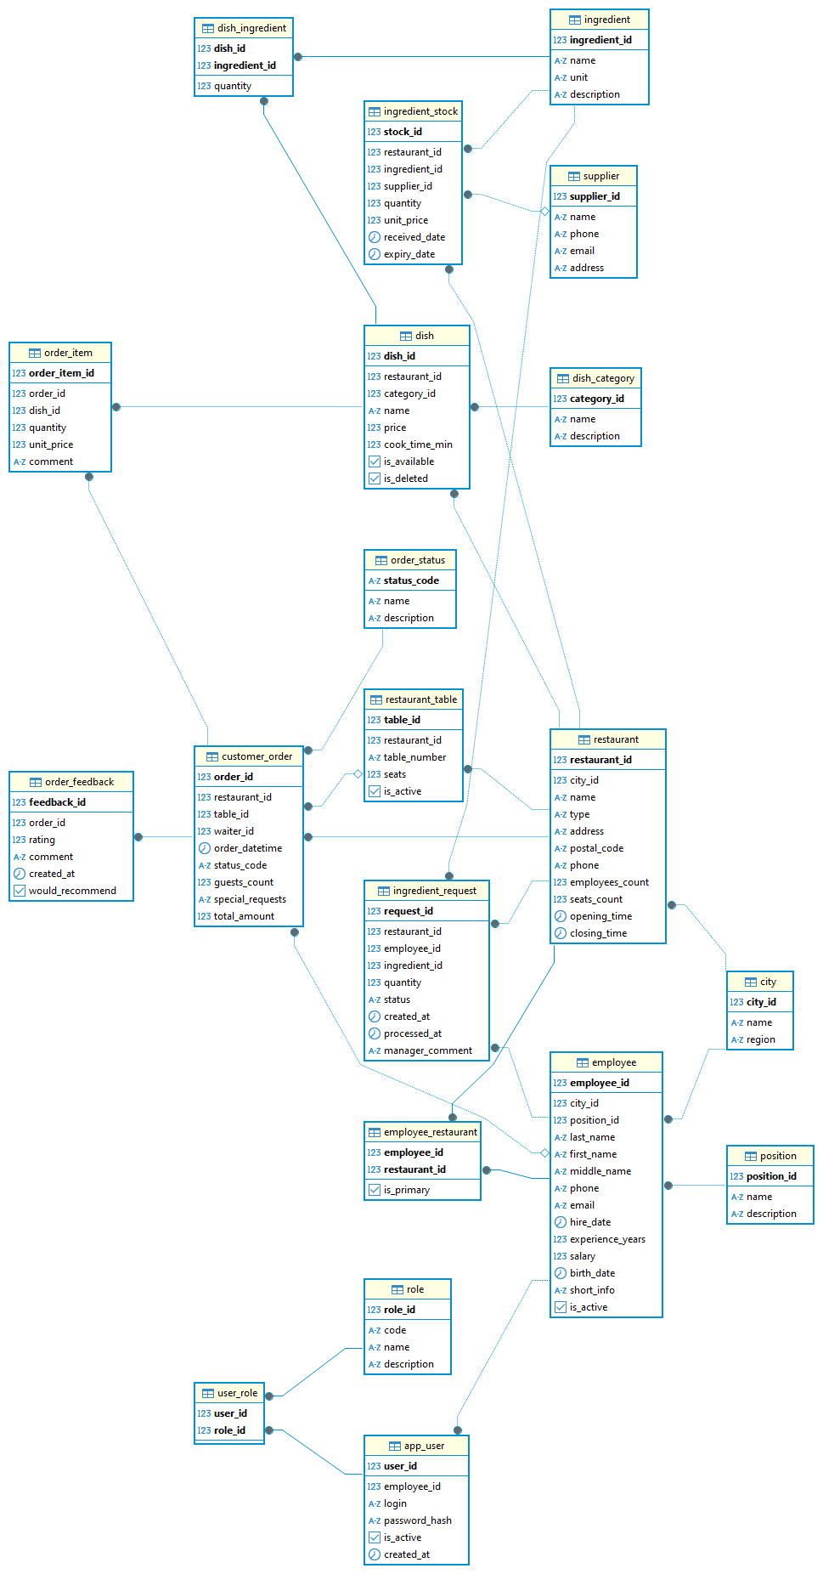
Рисунок 1. ER-диаграмма структуры базы данных food_chain
Структура базы данных
1. city - города
Назначение: хранит города, где есть заведения сети. Нужна для ограничения: сотрудник может работать в нескольких заведениях, но в одном городе.
Основные поля:
- city_id - первичный ключ.
- name - название города.
- region - регион / область (опционально).
Связи:
city 1-N restaurant, employee.
2. position - должности
Назначение: словарь должностей сотрудников.
Поля:
- position_id - PK.
- name - название должности (администратор, менеджер, повар, официант…).
- description - пояснение.
Связь:
position 1-N employee.
3. dish_category - категории блюд
Назначение: группировка блюд в меню (закуски, салаты, десерты и т.д.).
Поля:
- category_id - PK.
- name - название категории.
- description - описание/правила формирования.
Связь:
dish_category 1-N dish.
4. order_status - статусы заказов
Назначение: хранит состояния заказа, чтобы отслеживать его жизненный цикл.
Поля:
- status_code - PK (например: NEW, IN_PROGRESS, READY, PAID, CANCELLED).
- name - человекочитаемое имя статуса.
- description - описание, когда и кем используется.
Связь:
order_status 1-N customer_order.
5. role - роли пользователей системы
Назначение: ролевой доступ: администратор, аналитик, менеджер, повар, официант и т.д.
Поля:
- role_id - PK.
- code - код роли (admin, analyst, manager, cook, waiter…).
- name - название.
- description - какие права подразумеваются.
Связь:
role M↔M app_user через user_role.
6. restaurant - заведения сети
Назначение: каждый ресторан/суши-бар/кондитерская как объект управления.
Поля (покрывают требования по заведению):
- restaurant_id - PK.
- city_id - FK - city.
- name - название заведения.
- type - формат (ресторан, суши-бар, кондитерская…).
- address, postal_code, phone - контактные данные.
- employees_count - опциональное поле для хранения/кэширования числа сотрудников.
- seats_count - число посадочных мест в заведении.
- opening_time, closing_time - режим работы.
Связи:
restaurant 1-N restaurant_table, dish, ingredient_stock, customer_order, employee_restaurant, ingredient_request.
7. employee - сотрудники
Назначение: персональные данные и параметры сотрудников.
Поля:
- employee_id - PK.
- city_id - FK - city (город работы в целом).
- position_id - FK - position.
- ФИО: last_name, first_name, middle_name.
- phone, email.
- hire_date - дата приёма.
- experience_years - стаж (можно хранить или считать).
- salary - текущая зарплата.
- birth_date - дата рождения (для вычисления возраста).
- short_info - краткая информация (опыт, навыки).
- is_active - работает / уволен.
Связи:
employee 1-N employee_restaurant, app_user, customer_order (официант), ingredient_request.
8. employee_restaurant - связи «сотрудник-заведение»
Назначение: позволяет сотруднику работать в нескольких заведениях одного города.
Поля:
- employee_id - FK - employee.
- restaurant_id - FK - restaurant.
- is_primary - флаг основного места работы.
PK: составной (employee_id, restaurant_id).
Логика города: триггером можно проверять, что employee.city_id = restaurant.city_id.
9. app_user - учетные записи в системе
Назначение: пользователи ИС, которым админ выдаёт логин/пароль.
Поля:
- user_id - PK.
- employee_id - FK - employee (1 сотрудник - максимум 1 аккаунт).
- login - уникальный логин.
- password_hash - хэш пароля.
- is_active - активен/заблокирован.
- created_at - дата создания аккаунта.
Связи:
app_user 1-N user_role.
10. user_role - связи «пользователь-роль»
Назначение: реализация схемы «один пользователь - несколько ролей».
Поля:
- user_id - FK - app_user.
- role_id - FK - role.
PK: составной (user_id, role_id).
Пример: один пользователь может одновременно быть manager и analyst.
11. ingredient - ингредиенты
Назначение: справочник всех продуктов, используемых в блюдах и хранимых на складе.
Поля:
- ingredient_id - PK.
- name - название (моцарелла, лосось и т.п.).
- unit - единица измерения (кг, г, л, мл, шт…).
- description - доп. инфо (жирность, особенности хранения).
Связи:
ingredient 1-N dish_ingredient, ingredient_stock, ingredient_request.
12. supplier - поставщики
Назначение: информация о поставщиках ингредиентов.
Поля:
- supplier_id - PK.
- name - название поставщика.
- phone, email.
- address.
Связь:
supplier 1-N ingredient_stock.
13. ingredient_stock - запасы ингредиентов
Назначение: остатки продуктов по каждому заведению с учётом поставщика и сроков годности.
Поля:
- stock_id - PK.
- restaurant_id - FK - restaurant.
- ingredient_id - FK - ingredient.
- supplier_id - FK - supplier (может быть NULL, если не важно).
- quantity - текущее количество.
- unit_price - закупочная цена за единицу.
- received_date - дата поставки.
- expiry_date - срок годности.
Связи:
на основе ingredient_stock и dish_ingredient можно контролировать доступность блюд и строить аналитику по складу.
14. dish - блюда (элементы меню)
Назначение: меню каждого конкретного заведения.
Поля:
- dish_id - PK.
- restaurant_id - FK - restaurant.
- category_id - FK - dish_category.
- name - название блюда.
- price - текущая цена.
- cook_time_min - время приготовления в минутах.
- is_available - доступно/недоступно для заказа.
- is_deleted - логическое удаление из меню.
Связи:
dish 1-N dish_ingredient, order_item.
15. dish_ingredient - состав блюд
Назначение: описывает, какие ингредиенты и в каком количестве входят в блюдо.
Поля:
- dish_id - FK - dish.
- ingredient_id - FK - ingredient.
- quantity - количество ингредиента на одну порцию.
PK: составной (dish_id, ingredient_id).
Использование: при оформлении заказа по этому составу можно рассчитать списание ингредиентов со склада.
16. restaurant_table - столики
Назначение: отражает посадочные места внутри заведения (для контроля загрузки/свободных мест).
Поля:
- table_id - PK.
- restaurant_id - FK - restaurant.
- table_number - номер/название столика.
- seats - количество мест.
- is_active - используется/выведен из эксплуатации.
Связь:
restaurant_table 1-N customer_order.
17. customer_order - заказы гостей
Назначение: основной объект учёта заказов.
Поля:
- order_id - PK.
- restaurant_id - FK - restaurant.
- table_id - FK - restaurant_table (NULL, если заказ «на вынос»).
- waiter_id - FK - employee (официант/продавец).
- order_datetime - дата и время создания.
- status_code - FK - order_status.
- guests_count - кол-во гостей.
- special_requests - пожелания клиента по заказу (без лука и т.п.).
- total_amount - итоговая сумма (может корректироваться триггером по order_item).
Связи:
customer_order 1-N order_item, 1-1/0 order_feedback.
18. order_item - позиции заказа
Назначение: конкретные блюда и их количество в рамках одного заказа.
Поля:
- order_item_id - PK.
- order_id - FK - customer_order.
- dish_id - FK - dish.
- quantity - количество порций.
- unit_price - цена блюда на момент заказа.
- comment - комментарий к позиции (например, одну порцию без соуса).
Использование: на основе данных order_item можно:
- рассчитать customer_order.total_amount;
- спрогнозировать закупки;
- строить отчёты по популярности блюд.
19. ingredient_request - заявки на закупку ингредиентов
Назначение: фиксирует запросы поваров менеджеру/складчику, какие ингредиенты и в каком количестве нужно докупить.
Поля (предложение):
- request_id - PK.
- restaurant_id - FK - restaurant (для какого заведения закупка).
- employee_id - FK - employee (кто создал заявку - повар).
- ingredient_id - FK - ingredient.
- quantity - требуемое количество.
- status - статус заявки (NEW, APPROVED, REJECTED, ORDERED, DONE).
- created_at - дата/время создания.
- processed_at - дата/время обработки (может быть NULL).
- manager_comment - комментарий менеджера.
Как используется:
- повар создаёт запись NEW;
- менеджер просматривает заявки и меняет status (одобрено/отклонено);
- по одобренным строятся закупочные списки.
20. order_feedback - отзывы и оценки клиентов
Назначение: хранит отзывы и оценки клиентов по конкретным заказам.
Поля (предложение):
- feedback_id - PK.
- order_id - FK - customer_order.
- rating - числовая оценка (например, 1-5).
- comment - текстовый отзыв.
- created_at - дата/время заполнения.
- would_recommend - флаг «порекомендовал бы это заведение».
Использование:
- аналитики считают средний рейтинг по заведению, по блюду, по официанту (по связи order_feedback - customer_order - waiter_id);
- менеджеры видят проблемные смены/сотрудников/блюда.
Создание таблиц
На основании разработанной ER-диаграммы в СУБД PostgreSQL были созданы таблицы базы данных food_chain. Создание структуры выполнялось с использованием SQL-скрипта в среде DBeaver. Для каждой таблицы заданы первичные и внешние ключи, типы данных и ограничения целостности. Ниже приведено краткое описание назначение каждой таблицы.
1) Таблица city
На листинге SQL-скрипта создания таблицы city показано объявление справочника городов, в котором хранятся идентификатор города, его название и регион.
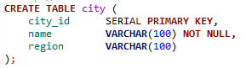
Рисунок 2. SQL-скрипт создания таблицы city
2) Таблица position
SQL-скрипт создания таблицы position задаёт справочник должностей сотрудников. В таблице хранится идентификатор должности, её наименование и описание.
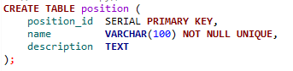
Рисунок 3. SQL-скрипт создания таблицы position
3) Таблица dish_category
На листинге SQL-скрипта создания таблицы dish_category определяется справочник категорий блюд (закуски, десерты и т.п.) с идентификатором, названием и описанием категории.
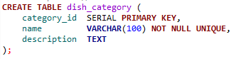
Рисунок 4. SQL-скрипт создания таблицы dish_category
4)Таблица order_status
SQL-скрипт создания таблицы order_status описывает перечень статусов заказов. Для каждого статуса задаются символьный код, наименование и текстовое описание.
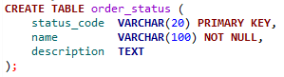
Рисунок 5. SQL-скрипт создания таблицы order_status

5) Таблица role
На листинге SQL-скрипта создания таблицы role задаются роли пользователей информационной системы (администратор, менеджер, аналитик и др.) с кодом, названием и описанием.
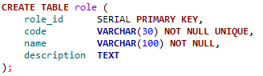
Рисунок 6. SQL-скрипт создания таблицы role
6) Таблица ingredient
SQL-скрипт создания таблицы ingredient формирует справочник ингредиентов, где для каждого продукта хранится идентификатор, наименование, единица измерения и описание.
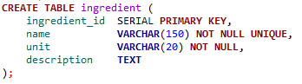
Рисунок 7. SQL-скрипт создания таблицы ingredient
7) Таблица supplier
На листинге SQL-скрипта создания таблицы supplier задаётся перечень поставщиков ингредиентов с идентификатором, наименованием и контактной информацией.
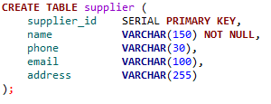
Рисунок 8. SQL-скрипт создания таблицы supplier

8) Таблица restaurant
SQL-скрипт создания таблицы restaurant описывает заведения сети: содержит ссылку на город, наименование, тип, адрес, контактные данные, режим работы и количество посадочных мест.
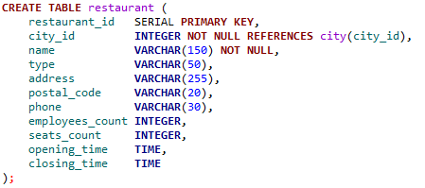
Рисунок 9. SQL-скрипт создания таблицы restaurant
9) Таблица employee
На листинге SQL-скрипта создания таблицы employee задаётся структура хранения сведений о сотрудниках: ФИО, город, должность, контакты, дата приёма, стаж, зарплата, дата рождения, краткая информация и признак активности.
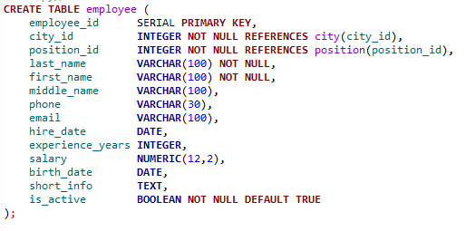
Рисунок 10. SQL-скрипт создания таблицы employee
10) Таблица employee_restaurant
SQL-скрипт создания таблицы employee_restaurant реализует связь многие-ко-многим между сотрудниками и заведениями. Таблица содержит пары идентификаторов сотрудника и заведения и признак основного места работы.
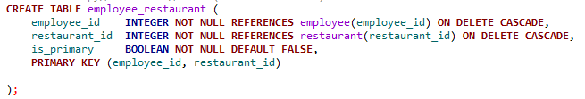
Рисунок 11. SQL-скрипт создания таблицы employee_restaurant
11) Таблица app_user
На листинге SQL-скрипта создания таблицы app_user задаются поля учётной записи пользователя: идентификатор, ссылка на сотрудника, логин, хэш пароля, признак активности и дата создания.
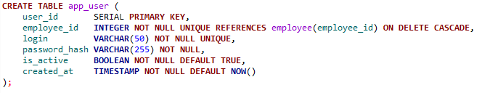
Рисунок 12. SQL-скрипт создания таблицы app_user
12) Таблица user_role
SQL-скрипт создания таблицы user_role определяет структуру связи между пользователями и ролями. Таблица содержит пары идентификаторов пользователя и роли и обеспечивает возможность назначения нескольких ролей одному пользователю.
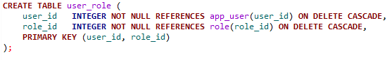
Рисунок 13. SQL-скрипт создания таблицы user_role
13) Таблица ingredient_stock
На листинге SQL-скрипта создания таблицы ingredient_stock задаётся структура учёта складских остатков ингредиентов по заведениям: указываются заведение, ингредиент, поставщик, количество, цена, даты поставки и срок годности.

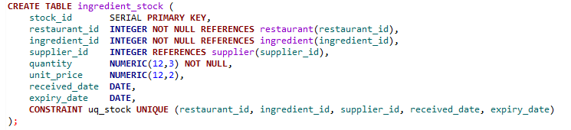
Рисунок 14. SQL-скрипт создания таблицы ingredient_stock
14) Таблица ingredient_request
SQL-скрипт создания таблицы ingredient_request описывает заявки поваров на закупку ингредиентов. Таблица содержит ссылки на заведение, сотрудника, ингредиент, запрашиваемое количество, статус заявки и даты её обработки.
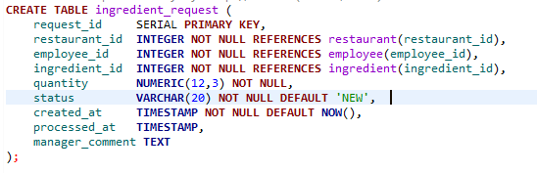
Рисунок 15. SQL-скрипт создания таблицы ingredient_request
15) Таблица dish
На листинге SQL-скрипта создания таблицы dish задаются поля для описания блюд в меню заведения: ссылка на заведение и категорию, наименование, цена, время приготовления и признаки доступности и логического удаления.
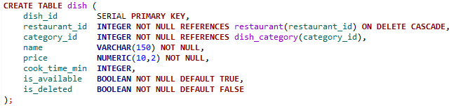
Рисунок 16. SQL-скрипт создания таблицы dish

16) Таблица dish_ingredient
SQL-скрипт создания таблицы dish_ingredient определяет состав блюд: для каждой пары «блюдо - ингредиент» хранится количество ингредиента на порцию. Таблица построена на составном первичном ключе.
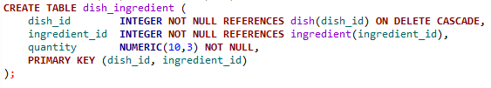
Рисунок 17. SQL-скрипт создания таблицы dish_ingredient
17) Таблица restaurant_table
На листинге SQL-скрипта создания таблицы restaurant_table задаётся перечень столиков в заведениях: номер столика, количество посадочных мест, признак активности и ссылка на заведение.
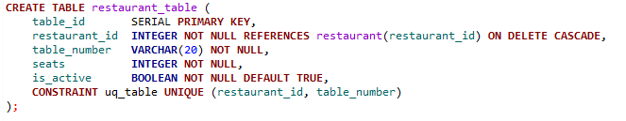
Рисунок 18. SQL-скрипт создания таблицы restaurant_table
18) Таблица customer_order
SQL-скрипт создания таблицы customer_order описывает структуру хранения заказов: заведение, столик, официант, дата и время заказа, статус, количество гостей, специальные пожелания и итоговая сумма.
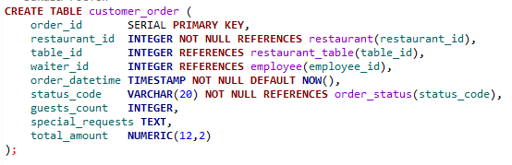
Рисунок 19. SQL-скрипт создания таблицы customer_order

19) Таблица order_item
На листинге SQL-скрипта создания таблицы order_item определяется структура позиций заказа: ссылка на заказ и блюдо, количество порций, цена за единицу и комментарий.
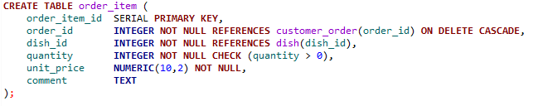
Рисунок 20. SQL-скрипт создания таблицы order_item
20) Таблица order_feedback
SQL-скрипт создания таблицы order_feedback задаёт поля для хранения отзывов клиентов: ссылка на заказ, числовой рейтинг, текстовый комментарий, дата создания и признак готовности рекомендовать заведение.
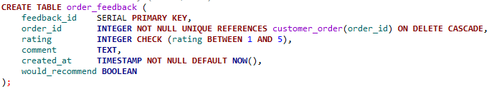
Рисунок 21. SQL-скрипт создания таблицы order_feedback
2. Заполнение тестовыми данными
1. Таблица city
Таблица city была заполнена тестовыми данными о городах присутствия сети. В качестве примера добавлены города «Москва» и «Санкт-Петербург» с указанием региона.
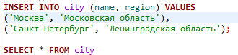
Рисунок 22. Заполнение таблицы city тестовыми данными и результат запроса SELECT * FROM city

2. Таблица position
В таблицу position занесены основные должности сотрудников: администратор зала, менеджер, аналитик, повар и официант. Это справочник, который далее используется при описании сотрудников.
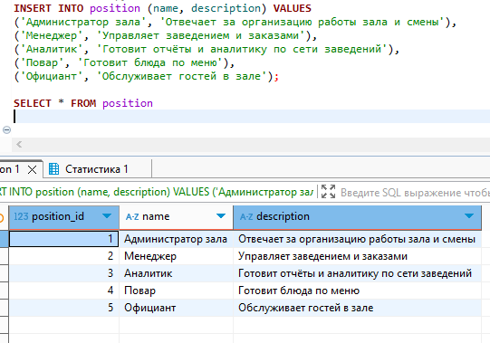
Рисунок 23. Заполнение таблицы position и результат запроса SELECT * FROM position
3. Таблица dish_category
Таблица dish_category заполнена тестовыми категориями блюд: «Закуски», «Супы», «Горячие блюда», «Десерты», «Напитки». Эти категории используются при формировании меню.
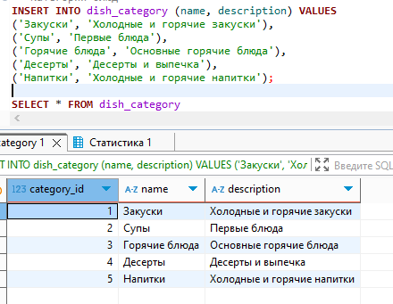
Рисунок 24. Заполнение таблицы dish_category и результат запроса SELECT * FROM dish_category
4. Таблица order_status
В таблицу order_status внесены статусы жизненного цикла заказа: NEW, IN_PROGRESS, READY, PAID, CANCELLED. Для каждого статуса задан код, наименование и описание.
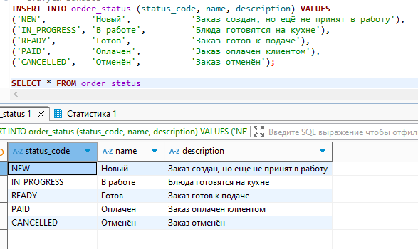
Рисунок 25. Заполнение таблицы order_status и результат запроса SELECT * FROM order_status
5. Таблица role
Таблица role была заполнена типовыми ролями пользователей системы: администратор, аналитик, менеджер, повар и официант. Эти роли используются при настройке прав доступа.
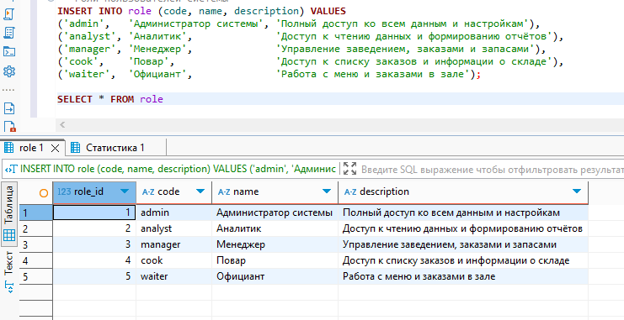
Рисунок 26. Заполнение таблицы role и результат запроса SELECT * FROM role

6. Таблица ingredient
В таблицу ingredient добавлен набор тестовых ингредиентов: куриное филе, картофель, помидоры, сыр моцарелла, мука, сливки, кофе и сахар. Для каждого указана единица измерения и краткое описание.
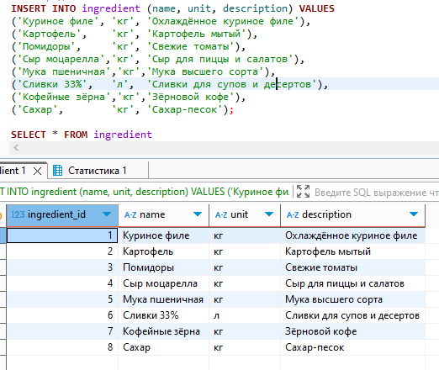
Рисунок 27. Заполнение таблицы ingredient и результат запроса SELECT * FROM ingredient
7. Таблица supplier
Таблица supplier заполнена несколькими поставщиками ингредиентов с указанием контактных данных. Эти записи используются при формировании складских остатков.
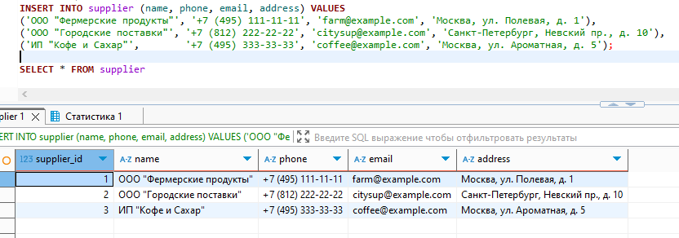
Рисунок 28. Заполнение таблицы supplier и результат запроса SELECT * FROM supplier

8. Таблица restaurant
В таблицу restaurant занесены три тестовых заведения сети: ресторан «Город», суши-бар «Токио» и кондитерская «Сладкий дом». Для каждого указаны город, тип, адрес, контактный телефон, количество сотрудников и посадочных мест, а также режим работы.
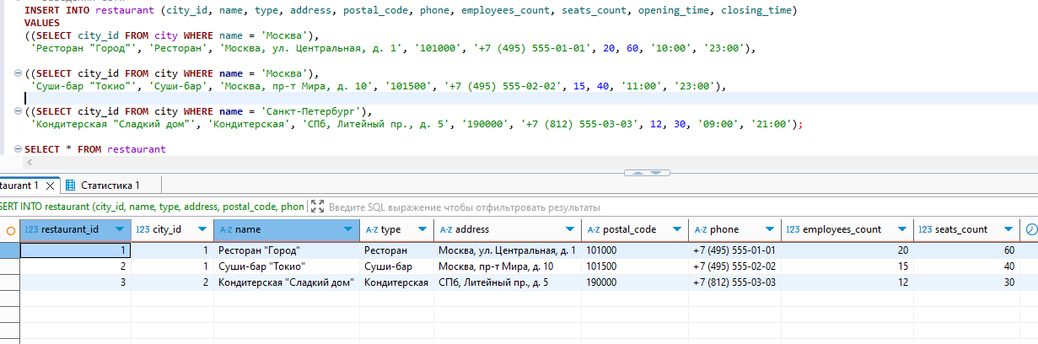
Рисунок 29. Заполнение таблицы restaurant и результат запроса SELECT * FROM restaurant
9. Таблица employee
Таблица employee заполнена информацией о нескольких сотрудниках: менеджерах, поварах и официанте разных заведений. Для каждого сотрудника указаны ФИО, город, должность, контакты, дата приёма, стаж, зарплата и краткое описание.
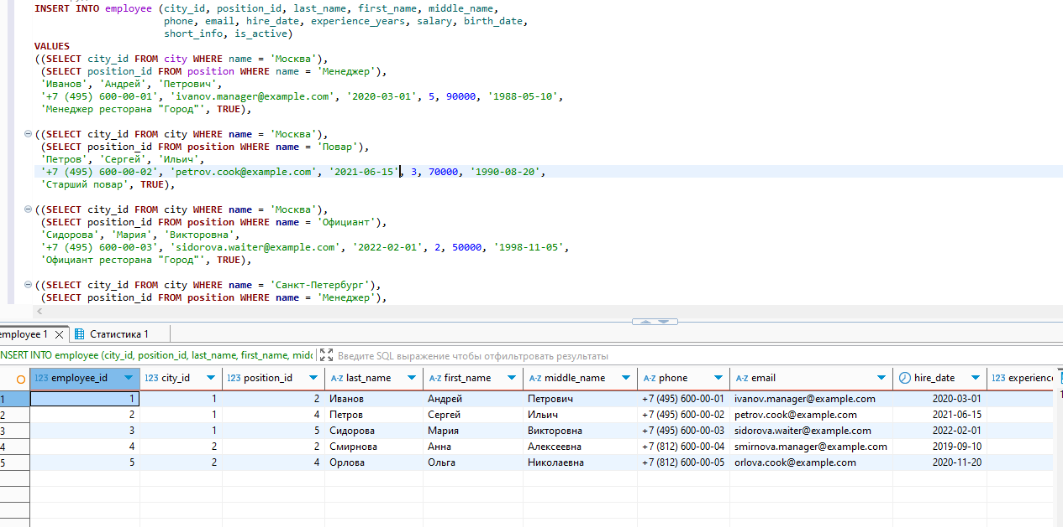
Рисунок 30. Заполнение таблицы employee и результат запроса SELECT * FROM employee

10. Таблица employee_restaurant
В таблицу employee_restaurant внесены связи между сотрудниками и заведениями. Например, повар Петров закреплён сразу за двумя заведениями, что иллюстрирует работу связи многие-ко-многим.
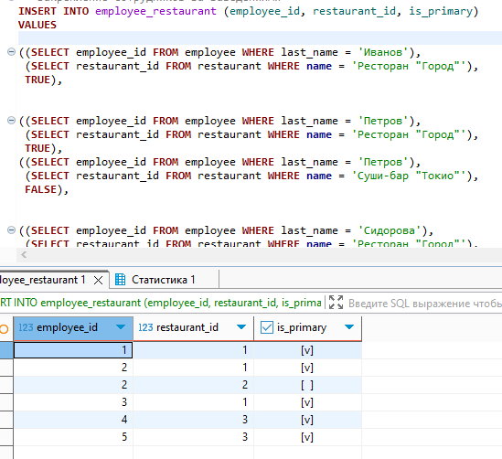
Рисунок 31. Заполнение таблицы employee_restaurant и результат запроса SELECT * FROM employee_restaurant
11. Таблица app_user
Таблица app_user заполнена учётными записями для сотрудников, которые будут работать в системе: каждому сотруднику назначен логин и «хэш» пароля. Признак активности показывает, что все записи действующие.
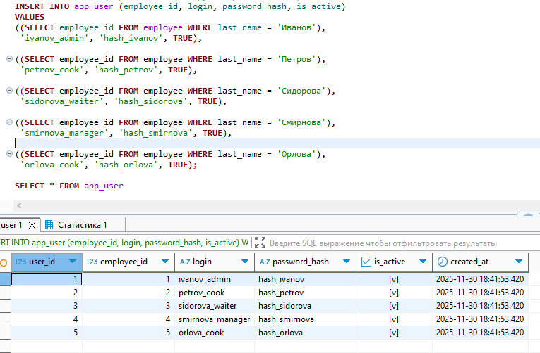
Рисунок 32. Заполнение таблицы app_user и результат запроса SELECT * FROM app_user
12. Таблица user_role
В таблицу user_role внесены связи между учётными записями и ролями. Например, пользователь Иванов имеет роли администратора и менеджера, остальные - соответствующие роли повара, официанта или менеджера.
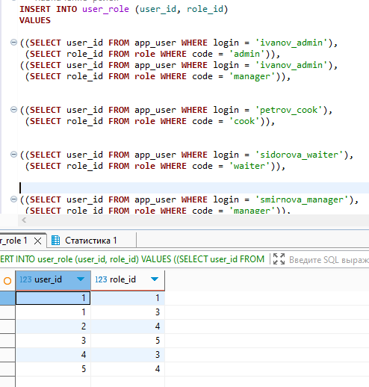
Рисунок 33. Заполнение таблицы user_role и результат запроса SELECT * FROM user_role
13. Таблица ingredient_stock
Таблица ingredient_stock была заполнена тестовыми складскими остатками ингредиентов по каждому заведению: количество куриного филе, картофеля, муки, сливок и других продуктов, а также поставщик, цена, дата поставки и срок годности.
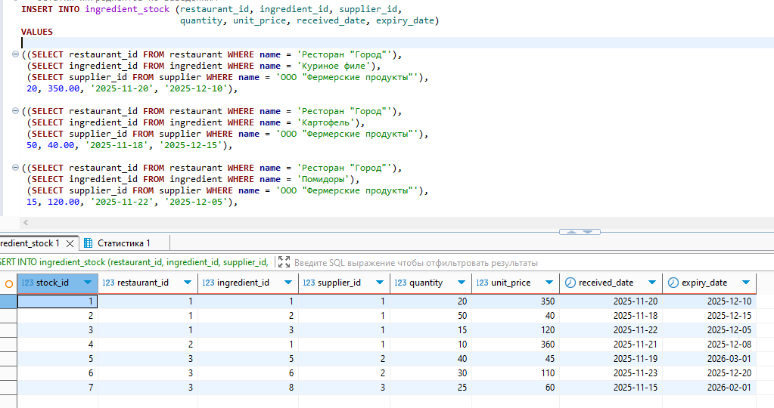
Рисунок 34. Заполнение таблицы ingredient_stock и результат запроса SELECT * FROM ingredient_stock
14. Таблица ingredient_request
В таблицу ingredient_request добавлены примеры заявок поваров на закупку ингредиентов: дополнительная партия помидоров для ресторана «Город» и сливок для кондитерской. Для каждой заявки зафиксированы автор, заведение, ингредиент, объём и текущий статус.
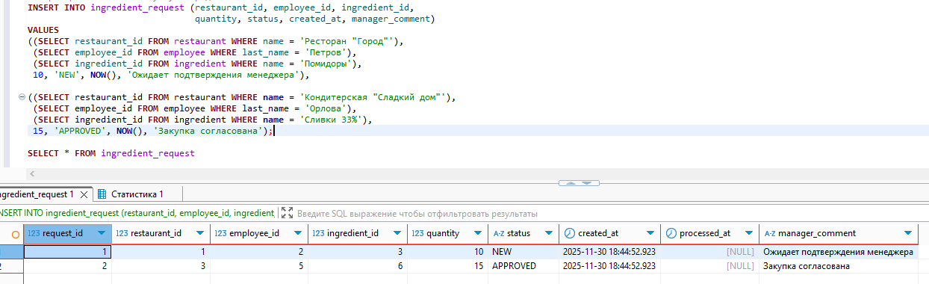
Рисунок 35. Заполнение таблицы ingredient_request и результат запроса SELECT * FROM ingredient_request

15. Таблица dish
Таблица dish заполнена примерами блюд для каждого заведения: горячие блюда и супы для ресторана, роллы для суши-бара, торт и кофе для кондитерской. Для каждого блюда указаны заведение, категория, цена и время приготовления.
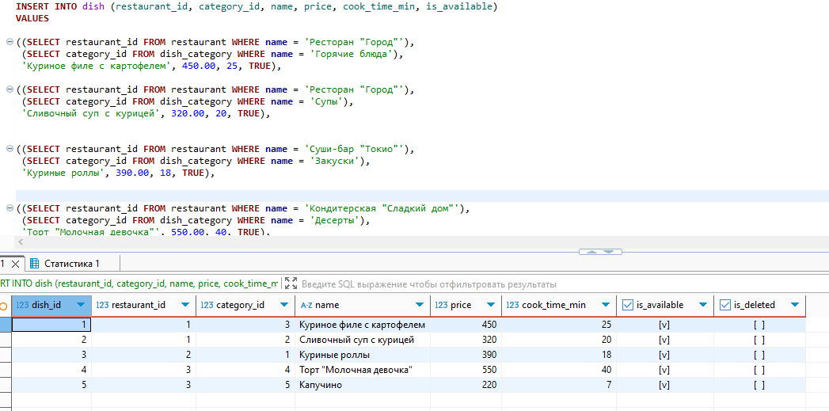
Рисунок 36. Заполнение таблицы dish и результат запроса SELECT * FROM dish
16. Таблица dish_ingredient
В таблицу dish_ingredient занесены данные о составе блюд: какие ингредиенты и в каком количестве входят в каждое блюдо (например, сколько куриного филе и картофеля используется для порции блюда «Куриное филе с картофелем»).
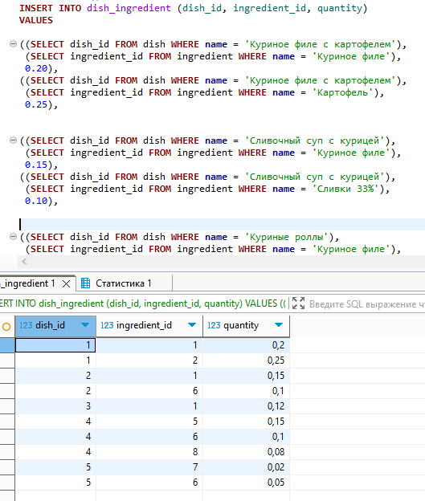
Рисунок 37. Заполнение таблицы dish_ingredient и результат запроса SELECT * FROM dish_ingredient
17. Таблица restaurant_table
Таблица restaurant_table заполнена перечнем столиков в каждом заведении: для ресторана, суши-бара и кондитерской заданы номера столов, количество посадочных мест и признак активности.
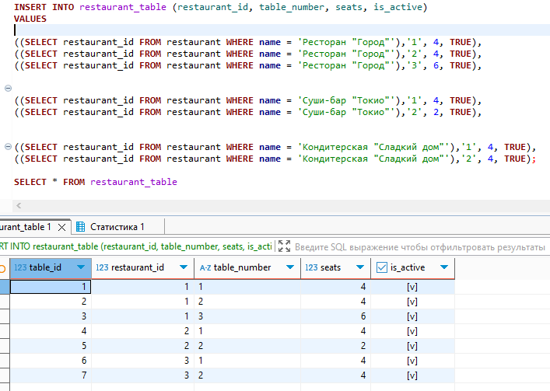
Рисунок 38. Заполнение таблицы restaurant_table и результат запроса SELECT * FROM restaurant_table
18. Таблица customer_order
В таблицу customer_order добавлены примерные заказы гостей: один заказ в ресторане «Город» и один заказ в кондитерской. Для каждого заказа указаны заведение, столик, ответственный официант, время, статус, количество гостей, специальные пожелания и итоговая сумма.
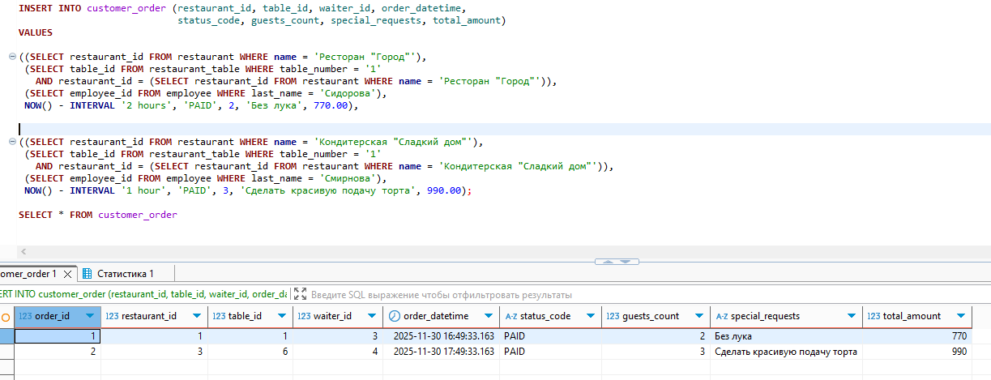
Рисунок 39. Заполнение таблицы customer_order и результат запроса SELECT * FROM customer_order
19. Таблица order_item
Таблица order_item заполнена позициями созданных заказов: какие блюда были заказаны, в каком количестве и по какой цене. Например, к первому заказу относятся блюда «Куриное филе с картофелем» и «Сливочный суп с курицей», ко второму - торт и два капучино.
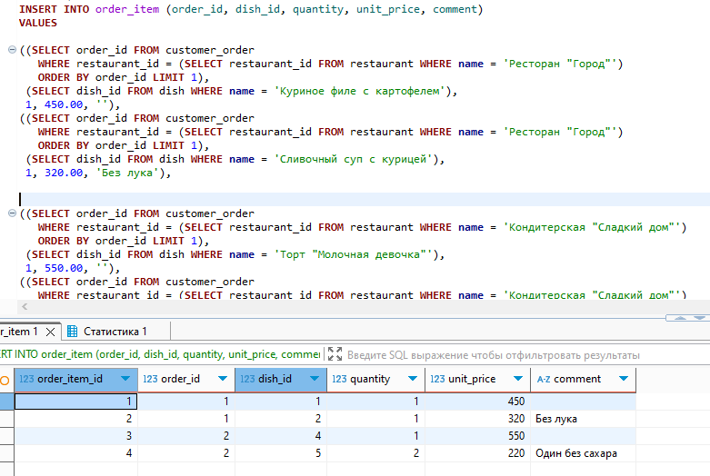
Рисунок 40. Заполнение таблицы order_item и результат запроса SELECT * FROM order_item
20. Таблица order_feedback
таблицу order_feedback добавлены отзывы клиентов по оформленным заказам: оценка обслуживания и комментарии к заказам в ресторане и кондитерской, а также признак готовности рекомендовать заведение.
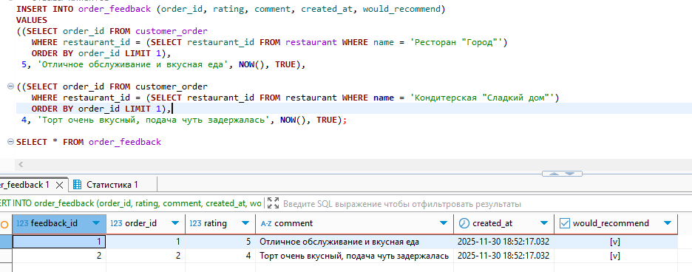
Рисунок 41. Заполнение таблицы order_feedback и результат запроса SELECT * FROM order_feedback
3. Создание ролей и групп ролей и назначение привилегий.
1. Отмена прав для роли PUBLIC (REVOKE)
На первом шаге были сняты все права, которые роль PUBLIC имеет по умолчанию в базе данных food_chain. Последовательность команд REVOKE отключает наследуемые привилегии на уровне базы данных, схемы public, а также на все существующие таблицы и последовательности. Это позволяет перейти к управлению доступом исключительно через явно созданные роли и избежать неявных прав для всех пользователей.
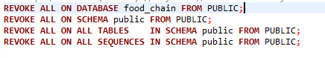
Рисунок 42. Отмена прав роли PUBLIC в базе данных food_chain
2. Создание групповых ролей (NOLOGIN)
Далее были созданы групповые роли app_admins, app_analysts, app_managers, app_cooks, app_waiters. Для этих ролей указан атрибут NOLOGIN, то есть они не используются напрямую для подключения к базе данных, а служат контейнерами прав. Пользователи будут включаться в соответствующие группы и наследовать назначенные им привилегии.
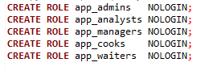
Рисунок 43. Создание групповых ролей для типов пользователей системы
3. Создание пользователей (LOGIN-ролей)
Для демонстрации разграничения доступа были созданы роли-пользователи admin_user, analyst_user, manager_user, cook_user, waiter_user с атрибутом LOGIN и паролями. Эти роли представляют реальные учётные записи, с помощью которых пользователи подключаются к базе данных.
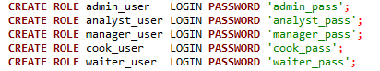
Рисунок 44. Создание ролей-пользователей (LOGIN) для подключения к БД
4. Назначение пользователей в групповые роли
На следующем шаге роли-пользователи были включены в соответствующие групповые роли. Команды GRANT … TO … назначают пользователю членство в группе и тем самым передают ему все привилегии, которые будут заданы этой группе. Например, admin_user наследует права группы app_admins, а waiter_user — права группы app_waiters.
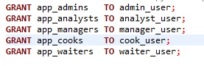
Рисунок 45. Назначение пользователей в групповые роли (наследование прав)

5. Права для администраторов (app_admins)
Групповая роль app_admins наделена полным набором привилегий. Администраторы получают право подключаться к базе данных (CONNECT) и выполнять все операции (ALL) на уровне базы, схемы public, всех таблиц и последовательностей. Дополнительно с помощью команд ALTER DEFAULT PRIVILEGES настроено автоматическое наследование этих прав для всех новых таблиц и последовательностей, которые будут созданы в схеме. Таким образом, администраторы обладают полным контролем над структурой и данными базы.
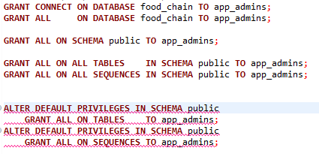
Рисунок 46. Назначение полного набора привилегий для роли app_admins
6. Права для аналитиков (app_analysts)
Роль app_analysts предназначена для пользователей, формирующих отчёты. Им разрешено подключение к базе и использование схемы public, при этом на все таблицы и последовательности выданы только права SELECT. Аналитики могут читать данные, но не могут их изменять. Через ALTER DEFAULT PRIVILEGES обеспечивается автоматическое предоставление права чтения на все таблицы, создаваемые в дальнейшем.
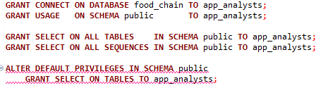
Рисунок 47. Настройка прав только на чтение для роли app_analysts
7. Права для менеджеров (app_managers)
Для роли app_managers настроен комбинированный набор прав. Менеджеры могут подключаться к базе данных и использовать схему public. На основные справочники и служебные таблицы (города, должности, заведения, сотрудники, меню, статусы заказов, отзывы) им предоставлены права только на чтение. При этом на таблицы customer_order и order_item выданы полные права изменения данных (SELECT, INSERT, UPDATE, DELETE), что позволяет менеджерам управлять заказами гостей. Для таблицы ingredient_stock разрешены просмотр и обновление остатков, а для ingredient_request - просмотр, создание и изменение заявок на закупку ингредиентов.
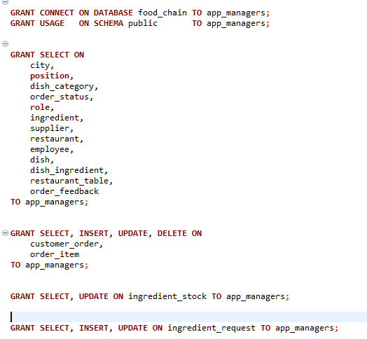
Рисунок 48. Назначение привилегий менеджерам (app_managers) на заказы и склад

8. Права для поваров (app_cooks)
Роль app_cooks отражает потребности поваров. Повар может подключаться к базе и просматривать информацию о заведениях, столиках, меню, составах блюд, текущих заказах и статусах, а также наличии ингредиентов на складе. При этом права на изменение существующих заказов и складских остатков отсутствуют. Единственная операция записи, разрешённая поварам, - создание новых заявок на закупку ингредиентов (INSERT в таблицу ingredient_request), а также просмотр собственной истории заявок (SELECT).
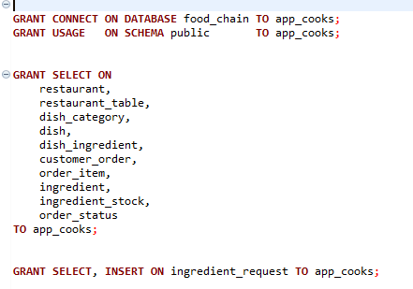
Рисунок 49. Настройка прав поваров (app_cooks) на чтение заказов и создание заявок
9. Права для официантов (app_waiters)
Для роли app_waiters, соответствующей официантам, настроены права, необходимые для работы с гостями в зале. Официанты имеют право читать информацию о заведениях, столиках, меню и статусах заказов. На таблицы customer_order и order_item им предоставлены права SELECT, INSERT, UPDATE, что позволяет создавать новые заказы, добавлять и изменять позиции, менять статус заказа (например, из «новый» в «в работе»). При этом операции DELETE не разрешены, то есть официант не может полностью удалить заказ из системы.
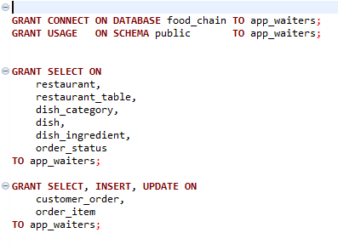
Рисунок 50. Назначение прав официантам (app_waiters) на работу с заказами
4. Настройка политик безопасности.
1. Вспомогательная функция для определения текущего сотрудника
Для реализации политик безопасности уровня строк была создана вспомогательная функция get_current_employee_id(). Функция по имени текущей роли базы данных (current_user) находит связанную с ней запись в таблице app_user и возвращает идентификатор сотрудника employee_id. Атрибут SECURITY DEFINER позволяет выполнять запрос к служебной таблице app_user даже тем ролям, которым прямой доступ к ней не предоставлен. В дальнейшем функция используется в условиях политик безопасности, чтобы ограничивать доступ пользователей только данными их заведений.
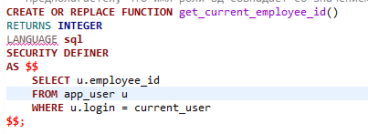
Рисунок 51. Определение функции get_current_employee_id для получения текущего сотрудника

2. Включение RLS на основных таблицах
На следующем шаге включена поддержка политик безопасности уровня строк (ROW LEVEL SECURITY) для таблиц customer_order, order_item, ingredient_stock и ingredient_request. Команда ALTER TABLE … ENABLE ROW LEVEL SECURITY активирует механизм RLS, после чего доступ к строкам таблицы начинает определяться не только правами GRANT, но и явно заданными политиками. Это позволяет реализовать требование задания о том, что менеджеры и другие сотрудники видят только данные «своего» заведения.
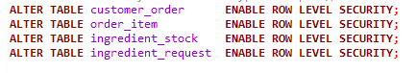
Рисунок 52. Включение RLS для таблиц заказов и складского учёта
3. Политики безопасности для таблицы customer_order
Для таблицы заказов customer_order настроено несколько политик безопасности. Первая политика customer_order_admin_all предоставляет группе администраторов app_admins полный доступ ко всем строкам таблицы без ограничений. Вторая политика customer_order_analyst_read разрешает аналитикам чтение всех заказов, но без права изменения данных.
Основное разграничение доступа реализовано в политиках customer_order_staff_select, customer_order_manager_write и customer_order_waiter_write. В них используется функция get_current_employee_id() и таблица employee_restaurant: по идентификатору текущего сотрудника выбирается список заведений, в которых он работает, и доступ к строкам разрешается только для заказов этих заведений. Таким образом, менеджеры, повара и официанты видят и, при наличии прав INSERT/UPDATE/DELETE, изменяют только заказы «своего» заведения, что соответствует бизнес-требованиям.
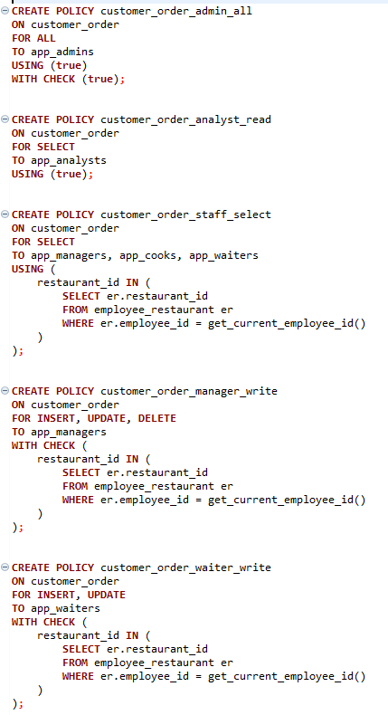
Рисунок 53. Политики RLS для ограничения доступа к заказам в таблице customer_order
4. Политики безопасности для таблицы order_item
Для таблицы order_item, содержащей состав заказов, политики безопасности строятся на основании связанной таблицы customer_order. Администраторы и аналитики имеют полный доступ или возможность чтения всех строк соответственно. Для менеджеров, поваров и официантов доступ к строкам разрешается только в том случае, если позиция относится к заказу их заведения. Это достигается за счёт проверки order_id по таблице customer_order, где дополнительно фильтруются строки по списку заведений текущего сотрудника. В результате сотрудники не могут просматривать и изменять позиции заказов других заведений.
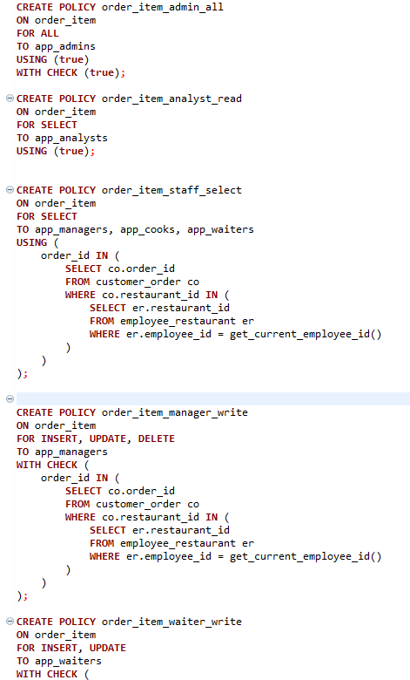
Рисунок 54. Политики RLS для таблицы позиций заказов order_item
5. Политики безопасности для таблицы ingredient_stock
В таблице ingredient_stock хранятся складские остатки ингредиентов по заведениям. Политики безопасности настроены таким образом, что администраторы и аналитики имеют полный доступ или право чтения ко всей информации, тогда как менеджеры и повара видят только записи по тем заведениям, где они работают. Дополнительно разрешено обновление остатков (UPDATE) только менеджерам и только для «своих» заведений. Это предотвращает случайное изменение складской информации пользователями других филиалов.
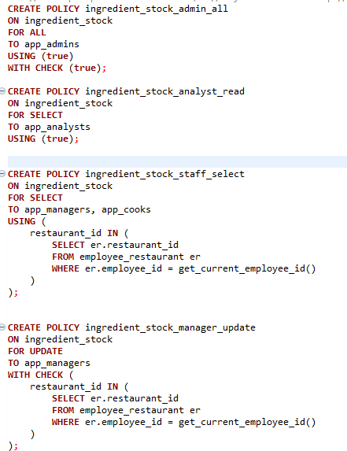
Рисунок 55. Политики безопасности для складских остатков в таблице ingredient_stock
6. Политики безопасности для таблицы ingredient_request
Таблица ingredient_request используется для оформления заявок на закупку ингредиентов. Администраторы и аналитики по-прежнему имеют полный доступ или право чтения ко всем заявкам. Для операционных ролей внедрены более строгие ограничения: менеджеры и повара видят только заявки своего заведения. Менеджеры могут изменять статус и параметры заявок (UPDATE) в пределах своего ресторана, а поварам разрешено создавать новые заявки (INSERT) только для «своего» заведения. Таким образом реализуется процесс взаимодействия повара и менеджера по управлению запасами продуктов.
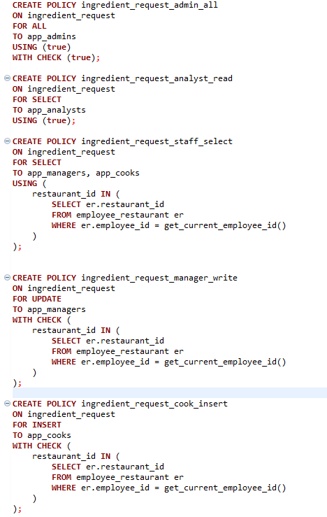
Рисунок 56. Политики безопасности для складских остатков в таблице ingredient_stock

5. Автоматизация функционала за счёт добавление функций, процедур, триггеров.
Реализованы функции, процедуры и триггеры для автоматизации бизнес-процессов.
1. Автопересчёт суммы заказа (функция + триггер)
Для автоматического поддержания корректной суммы заказа была разработана функция recalc_customer_order_total(p_order_id). Функция вычисляет итоговую стоимость заказа как сумму произведений количества блюда на его цену (quantity * unit_price) в таблице order_item. Полученное значение записывается в поле total_amount таблицы customer_order. Таким образом, итоговая сумма заказа всегда рассчитывается автоматически на основании его позиций, а не вводится вручную.
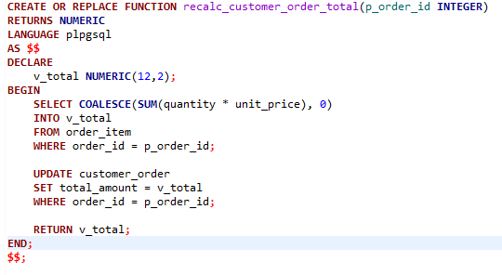
Рисунок 57. Функция recalc_customer_order_total для пересчёта суммы заказа
Для вызова пересчёта суммы заказов используется триггер trg_order_item_recalc_total. Триггерная функция trg_recalc_order_total() срабатывает после каждой операции INSERT, UPDATE или DELETE над таблицей order_item. В зависимости от типа операции выбирается идентификатор заказа (NEW.order_id или OLD.order_id), после чего вызывается функция recalc_customer_order_total. В результате любое изменение состава заказа автоматически отражается в поле total_amount без участия пользователя.
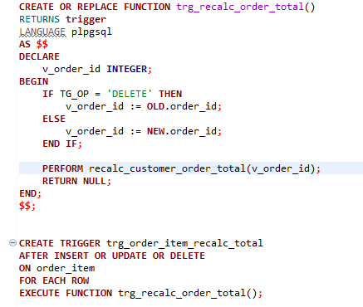
Рисунок 58. Триггер trg_order_item_recalc_total, пересчитывающий сумму заказа при изменении позиций
2. Автоматическое списание ингредиентов со склада при заказе
2.1. Триггерная функция списания ингредиентов
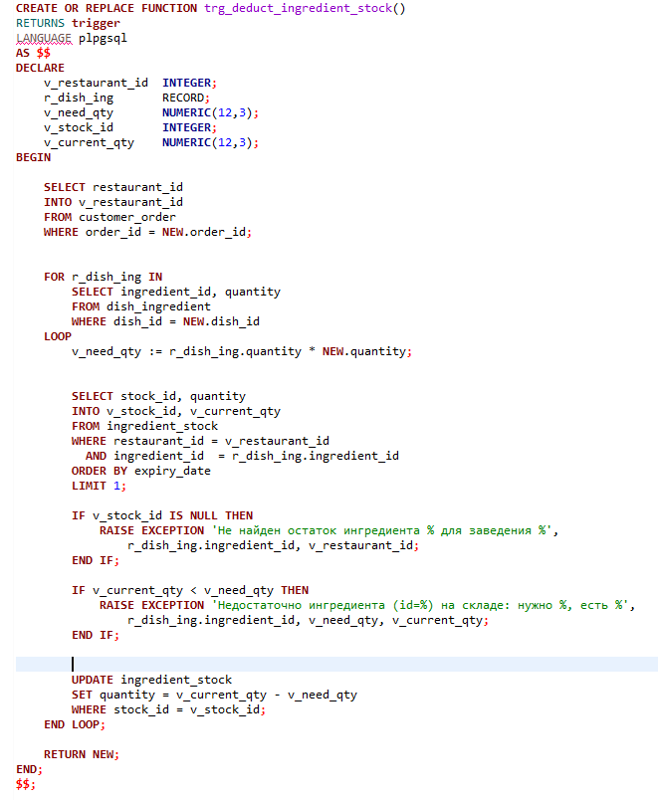
Рисунок 59. Триггерная функция trg_deduct_ingredient_stock
Для автоматизации учёта расхода продуктов реализована триггерная функция trg_deduct_ingredient_stock() и триггер trg_order_item_deduct_stock на таблице order_item. При добавлении новой позиции заказа триггер определяет заведение по таблице customer_order, затем по таблице dish_ingredient получает перечень ингредиентов, входящих в выбранное блюдо, и вычисляет требуемое количество каждого ингредиента (количество на порцию × число порций в заказе). Далее из таблицы ingredient_stock выбирается соответствующая запись склада и выполняется уменьшение поля quantity. При отсутствии остатка или недостаточном количестве генерируется исключение, что предотвращает оформление заказов при нехватке продуктов. Таким образом, списание ингредиентов со склада происходит автоматически при оформлении заказа.
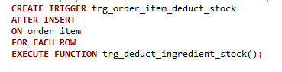
Рисунок 60. Триггер trg_order_item_deduct_stock для автоматического списания ингредиентов
3. Процедура закрытия заказа с записью отзыва
Для упрощения работы персонала реализована хранимая процедура close_order_with_feedback(p_order_id, p_rating, p_comment). Процедура переводит заказ с указанным идентификатором в статус «PAID» (оплачен), а при наличии оценки клиента (p_rating) дополнительно создаёт или обновляет запись в таблице order_feedback. Логика ON CONFLICT (order_id) позволяет как первоначально сохранить отзыв, так и скорректировать его при повторном вызове процедуры. Вызов процедуры выполняется оператором CALL и позволяет одним действием закрыть заказ и зафиксировать обратную связь от клиента.
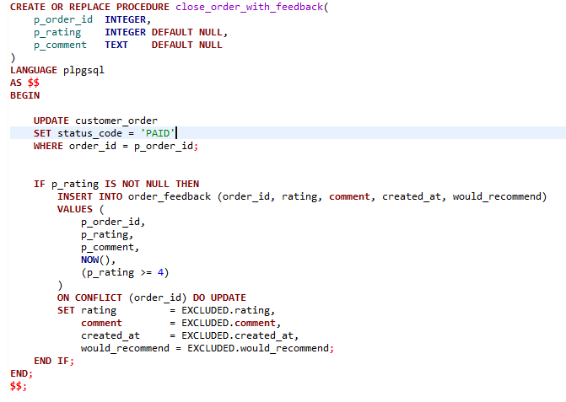
Рисунок 61. Процедура close_order_with_feedback для закрытия заказа и записи отзыва клиента
6. Оптимизация работы за счёт индексов
1. Индексы для сотрудников и заведений
В первую группу входят индексы для таблиц restaurant, employee и employee_restaurant. Индекс idx_restaurant_city ускоряет выборки заведений по городу, что важно для отчётности по регионам. Составной индекс idx_employee_city_position оптимизирует запросы, отбирающие сотрудников по городу и должности (например, «все повара в Москве»). Частичный индекс idx_employee_active построен только по активным сотрудникам (is_active = TRUE) и используется при типичных запросах, где неинтересны уволенные работники. Индекс idx_employee_restaurant_restaurant позволяет быстро находить сотрудников конкретного заведения через таблицу связи employee_restaurant.
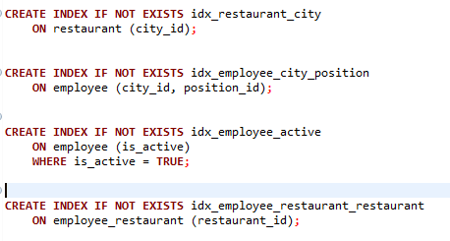
Рисунок 62. Индексы для оптимизации запросов по сотрудникам и заведениям
2. Индексы для ролей и пользователей
Индекс idx_user_role_role создан на таблице user_role по полю role_id. Он ускоряет выборки вида «показать всех пользователей с ролью менеджера/повара/официанта» и используется при проверке прав доступа и формировании отчётности по ролям.
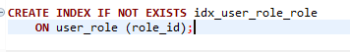
Рисунок 63. Индекс idx_user_role_role для выборок пользователей по ролям
3. Индексы для склада и заявок
Для таблицы ingredient_stock добавлен составной индекс idx_ingredient_stock_restaurant_ingredient, который оптимизирует запросы по заведению и ингредиенту (например, «остаток куриного филе в ресторане "Город"»). В таблице ingredient_request используется индекс idx_ingredient_request_rest_status_date по полям restaurant_id, status, created_at, что ускоряет просмотры заявок конкретного заведения за период и по статусу. Дополнительно создан частичный индекс idx_ingredient_request_open только для заявок в статусах NEW и APPROVED. Такой индекс особенно эффективен при отображении текущих «активных» заявок, так как не содержит уже завершённые записи.
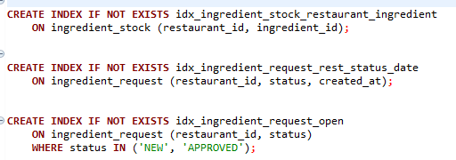
Рисунок 64. Индексы для таблиц складских остатков и заявок на закупку ингредиентов

4. Индексы для меню и составов блюд
В таблице dish создан составной индекс idx_dish_restaurant_category, который ускоряет построение меню по заведению и категории блюд. Частичный индекс idx_dish_available включает только доступные и не удалённые блюда, что полезно при показе актуального меню для официантов и клиентов. В таблице dish_ingredient индекс idx_dish_ingredient_ingredient ориентирован на обратный сценарий - анализ того, в каких блюдах используется данный ингредиент (например, при его дефиците или замене).
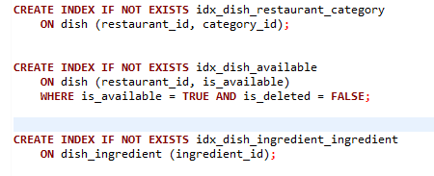
Рисунок 65. Индексы для оптимизации работы с меню и составом блюд
5. Индексы для столиков и заказов
Индекс idx_restaurant_table_restaurant ускоряет выборку всех столиков конкретного заведения, что важно при планировании посадки гостей и бронировании. Основная нагрузка приходится на таблицу заказов customer_order, поэтому для неё создан составной индекс idx_customer_order_rest_status_datetime по полям restaurant_id, status_code, order_datetime. Он оптимизирует запросы, которые отбирают заказы по заведению, статусу и периоду (например, «все оплаченные заказы за день»). Дополнительный индекс idx_customer_order_waiter позволяет быстро находить заказы конкретного официанта.
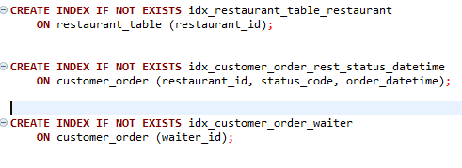
Рисунок 66. Индексы для таблиц столиков и заказов гостей
6. Индексы для позиций заказов и отзывов
В таблице order_item индекс idx_order_item_order ускоряет получение всех позиций конкретного заказа, что критично при формировании чеков и отчётов. Индекс idx_order_item_dish используется в аналитических запросах, подсчитывающих популярность отдельных блюд. Для таблицы order_feedback создан индекс idx_order_feedback_order, обеспечивающий быстрый переход от заказа к его отзыву, что облегчает анализ качества обслуживания по конкретным заказам.
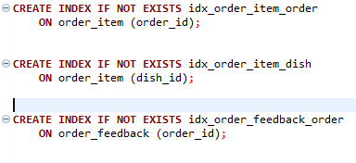
Рисунок 67. Индексы для позиций заказов и отзывов клиентов
Дополнительные задания
★ Если все свободные места заняты и/или заказов слишком много, система должна автоматически предложить клиенту альтернативные варианты. Например, предложить другое время, основываясь на ожидаемом времени освобождения столиков или предложить бронирование в другом заведении компании поблизости. Необходимо произвести автоматизацию процесса.
Для решения данной задачи мы выбрали вот такую идею:
Делаем функцию, которая получает ресторан, желаемое время и количество гостей, проверяет, есть ли свободные столики и не слишком ли много заказов, и если всё занято/перегружено - возвращает варианты: другое время в том же ресторане; другие рестораны поблизости (в том же городе).
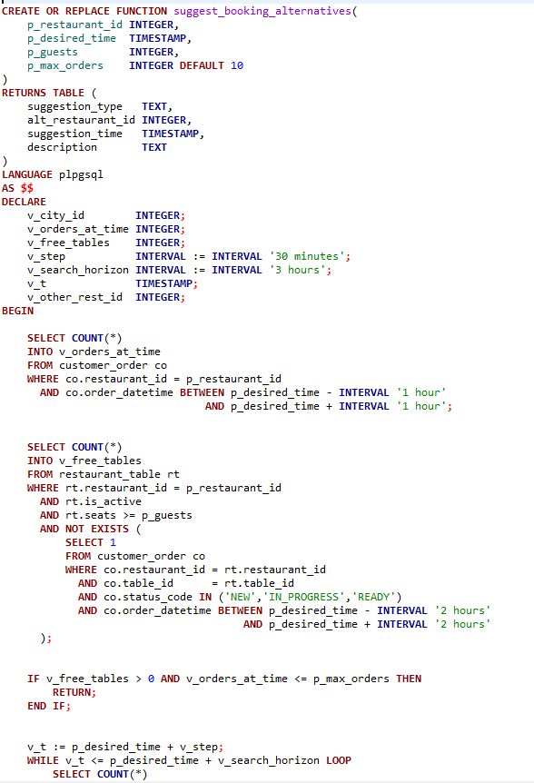
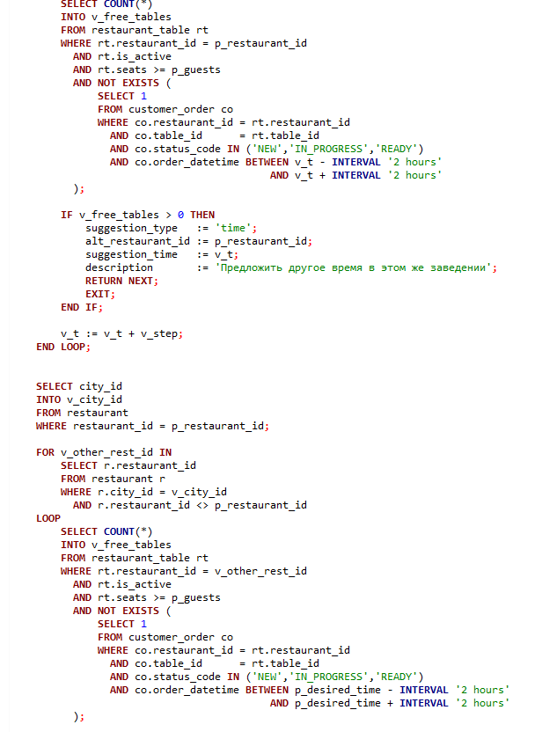
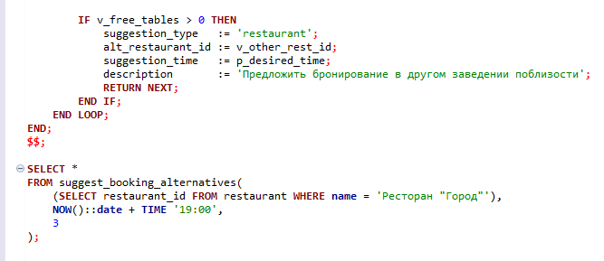
Рисунок 68. Функция suggest_booking_alternatives для автоматического подбора альтернатив бронирования
В рамках дополнительного задания реализована автоматизация подбора альтернатив при высокой загрузке зала. Для этого в базе данных создана функция suggest_booking_alternatives(p_restaurant_id, p_desired_time, p_guests, p_max_orders), возвращающая набор возможных вариантов бронирования.
На первом шаге функция анализирует текущую загрузку выбранного заведения: вычисляется количество заказов в окне +-1 час от желаемого времени и проверяется наличие свободных столиков требуемой вместимости. Если свободные места есть и число заказов не превышает порог p_max_orders, функция не предлагает альтернатив, так как бронирование возможно в запрошенный слот.
Если же все подходящие столики заняты и/или заказов слишком много, запускается поиск альтернативных вариантов. Сначала функция перебирает временные слоты в этом же заведении с шагом 30 минут вплоть до трёх часов вперёд. Для каждого слота рассчитывается наличие свободных столиков; при нахождении подходящего времени в результат добавляется строка с типом предложения time и указанием нового времени.
Если подходящее время в исходном заведении не найдено, функция подбирает альтернативные заведения в том же городе. Для каждого ресторана компании поблизости проверяется наличие свободных столиков в исходное желаемое время. При наличии свободных мест в результат добавляются строки с типом restaurant, идентификатором альтернативного заведения и пояснением «предложить бронирование в другом заведении поблизости».
Полученный набор вариантов может быть использован прикладной частью системы для автоматического вывода рекомендаций клиенту: предложить другое время в том же ресторане или выбрать свободный зал сети в том же районе.
Пример вызова
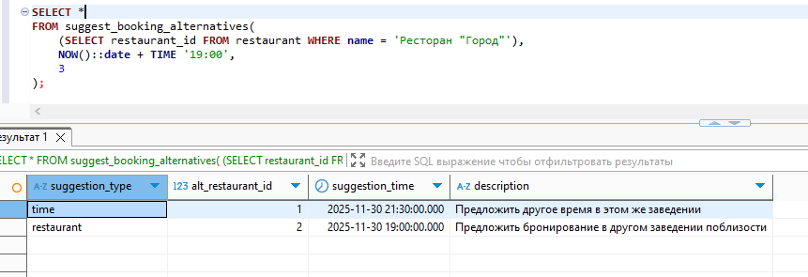
Рисунок 69. Пример работы функции подбора альтернатив при перегрузке зала
★ Реализовать систему введения отчетности по производительности сотрудников. Это может включать в себя анализ времени выполнения заказов, количество успешно завершенных заказов и уровень удовлетворенности клиентов, что позволит выявить наиболее эффективных сотрудников и области для улучшения.
1. Представление с метриками заказа
Для последующего анализа производительности сотрудников создано представление order_performance, объединяющее данные о заказах и отзывах клиентов. В представлении для каждого заказа фиксируется время оформления, статус, итоговая сумма, оценка и комментарий клиента, а также вычисляемый показатель duration_min - длительность выполнения заказа в минутах, определяемая как разность между временем создания заказа и временем оставления отзыва. Представление используется как база для расчёта агрегированных показателей по сотрудникам.
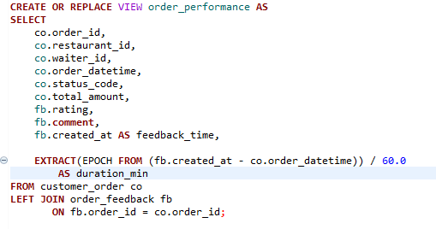
Рисунок 70. Представление order_performance с метриками выполнения заказов
2. Функция-отчёт по производительности сотрудников
Для реализации системы отчётности по производительности сотрудников разработана функция employee_performance_report(p_from, p_to), возвращающая агрегированные показатели за указанный период. Функция объединяет таблицы employee, position, customer_order, restaurant и представление order_performance, в котором хранятся длительность выполнения заказа и оценки клиентов.
Для каждого сотрудника и заведения рассчитываются следующие показатели:
orders_total - общее количество заказов, в которых сотрудник выступал официантом (waiter_id);
orders_completed - количество успешно завершённых заказов (со статусом PAID);
avg_order_value - средний чек по завершённым заказам;
avg_completion_min - среднее время выполнения заказа в минутах (на основе разницы между временем заказа и временем отзыва клиента);
avg_rating и rating_count - средняя оценка клиентов и количество полученных оценок.
При этом используются агрегатные функции с конструкцией FILTER, позволяющей считать отдельные показатели только по нужным подмножествам строк (например, только по завершённым заказам или только по заказам с оставленным отзывом). Полученный набор данных позволяет сравнивать эффективность сотрудников между собой и выявлять наиболее результативных официантов, а также сотрудников с низкими оценками и длительным временем обслуживания.
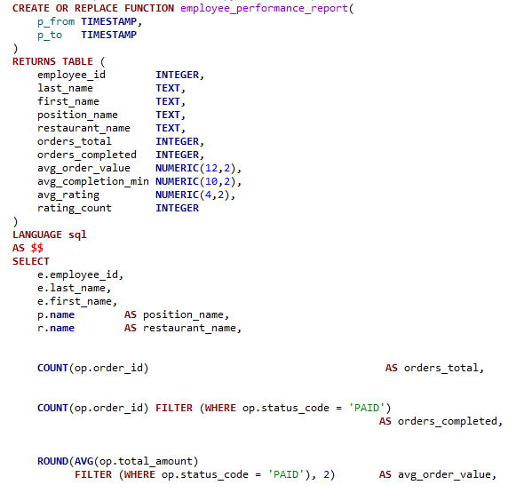
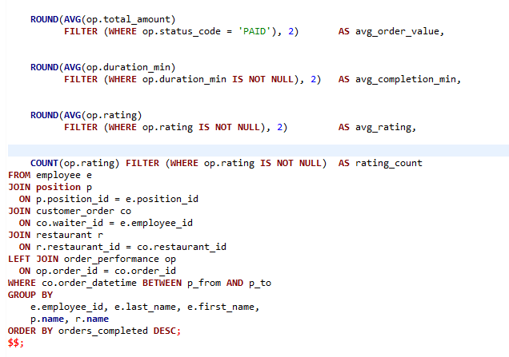
Рисунок 71. Функция employee_performance_report для расчёта показателей производительности сотрудников

Пример вызова
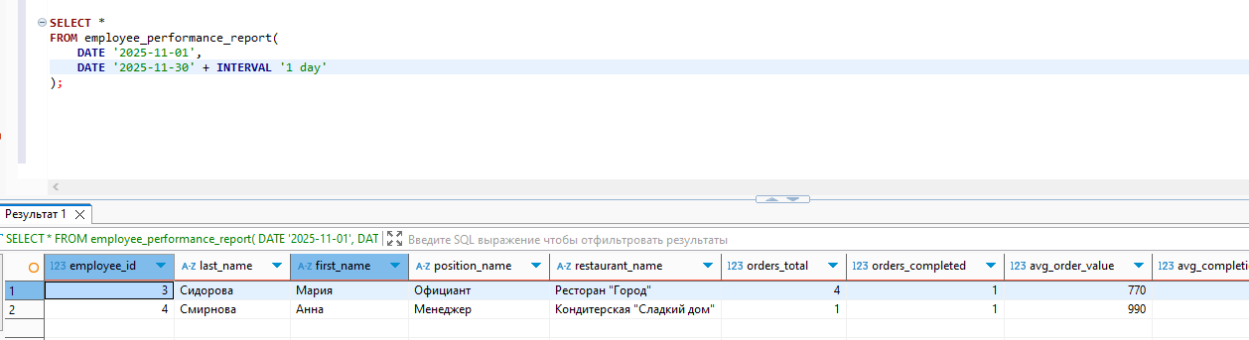
Рисунок 72. Пример отчёта по производительности сотрудников за выбранный период
Вывод
В ходе выполнения практической работы мы спроектировали и реализовали полноценную информационную систему для сети заведений общественного питания на базе СУБД PostgreSQL. Сначала мы разработали ER-диаграмму и на её основе создали структуру базы данных из двадцати взаимосвязанных таблиц, охватывающих города, заведения, сотрудников, роли пользователей, меню, складские остатки, заказы, позиции заказов, заявки на закупку и отзывы клиентов. Мы заполнили таблицы тестовыми данными и убедились, что схема поддерживает типовые бизнес-сценарии: оформление заказов, учёт ингредиентов, работу персонала и хранение обратной связи от гостей.
Затем мы настроили систему разграничения доступа. Были созданы групповые роли для администраторов, аналитиков, менеджеров, поваров и официантов, а также логин-пользователи, включённые в эти группы. Мы явно задали привилегии на уровне базы, схемы и отдельных таблиц, реализовав принцип минимально необходимых прав. Дополнительно мы включили политики безопасности уровня строк (RLS) для ключевых таблиц заказов и складского учёта. Это позволило ограничить доступ сотрудников только данными «своих» заведений и одновременно сохранить возможность централизованной аналитики для администраторов и аналитиков.
Для автоматизации бизнес-логики мы разработали функции, триггеры и процедуры. Мы реализовали автоматический пересчёт суммы заказа при изменении его позиций, списание ингредиентов со склада при добавлении блюда в заказ, а также процедуру закрытия заказа с одновременной фиксацией отзыва клиента. Для повышения производительности мы проанализировали типовые запросы и создали набор составных и частичных индексов, оптимизирующих выборки по заказам, меню, складу, заявкам и ролям пользователей.
В рамках дополнительных заданий мы реализовали функционал интеллектуальных подсказок при перегрузке зала: функция подбора альтернатив предлагает клиенту другое время бронирования или ближайшее свободное заведение сети. Кроме того, мы построили систему отчётности по производительности сотрудников: создали представление с метриками по заказам и функцию отчёта, рассчитывающую количество и качество выполненных заказов, средний чек, время обслуживания и среднюю оценку гостей. В результате мы получили не только рабочую структуру базы данных, но и комплекс средств безопасности, автоматизации и аналитики, которые делают систему ближе к реальному промышленному решению.
Список использованной литературы:
1. PostgreSQL Global Development Group. PostgreSQL 18.1 Documentation [Электронный ресурс]. 2025. Режим доступа:
https://www.postgresql.org/docs/current/index.html
(дата обращения: 30.11.2025).
2. Postgres Professional. Документация PostgreSQL и Postgres Pro [Электронный ресурс]. - Пер. полной документации на русский язык. - Режим доступа: https://postgrespro.ru/docs
(дата обращения: 30.11.2025).
3. Моргунов Е. П. PostgreSQL. Основы языка SQL : учебное пособие / Е. П. Моргунов ; под ред. Е. В. Рогова, П. В. Лузанова. - Санкт-Петербург : БХВ-Петербург, 2018. - 336 с.
4. Лузанов П. В., Рогов Е. В., Лёвшин И. В. Postgres: первое знакомство : брошюра [Электронный ресурс]. - 10-е изд. - Postgres Professional, 2024. - Режим доступа:
https://postgrespro.ru/education/books/introbook
(дата обращения: 30.11.2025).
5. Молинаро Э. SQL. Сборник рецептов : решения и методики построения запросов для разработчиков баз данных / Э. Молинаро ; пер. с англ. - Санкт-Петербург : Символ-Плюс, 2009. - 672 с.
6. Самохвалов Н., Золотухин И. Использование PostgreSQL в веб-приложениях : тренинг для начинающих [Электронный ресурс]. - Компания Postgresmen, 2007. Режим доступа:
https://ru.scribd.com/document/4846370/Использование-PostgreSQL-в-веб-приложениях-для-начинающих
(дата обращения: 30.11.2025).
7. Самохвалов Н. Использование PostgreSQL в веб-приложениях. Проблемы повышения производительности, масштабирования, надёжности веб-приложений [Электронный ресурс]. Режим доступа:
https://ru.scribd.com/document/4846379/Использование-PostgreSQL-в-веб-приложениях
(дата обращения: 30.11.2025).
8. Самохвалов Н. Распространённые ошибки изменения схемы базы данных PostgreSQL [Электронный ресурс] // Хабр. - 11.10.2021. - Режим доступа:
https://habr.com/ru/articles/582698/
(дата обращения: 30.11.2025).
9. PostgreSQL Global Development Group. PL/pgSQL — SQL Procedural Language [Электронный ресурс]. - Раздел 41 официальной документации PostgreSQL. Режим доступа:
https://postgrespro.com/docs/postgresql/current/plpgsql
(дата обращения: 30.11.2025).
10. PostgreSQL [Электронный ресурс] // Википедия. Свободная энциклопедия. Режим доступа: https://ru.wikipedia.org/wiki/PostgreSQL
(дата обращения: 30.11.2025).

